6x60x0,8 Savona Sockel braun geschnitten

Agrob Buchtal Solar Ceramics

Eigenschaften

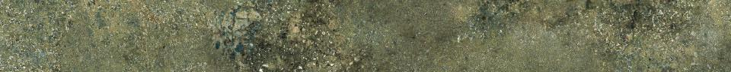

GTIN:

4057249046623

HAN:

8802-B611HK

Farbton

braun

Oberfläche

eben

Produkt

Sockel

Werkstoff

Feinsteinzeug

Breite (mm)

60,00

Dicke (mm)

8,00

Länge (mm)

597,00

Klassifizierung Keramik

unglasiert, DIN EN 14411 Alb

Serie

Savona